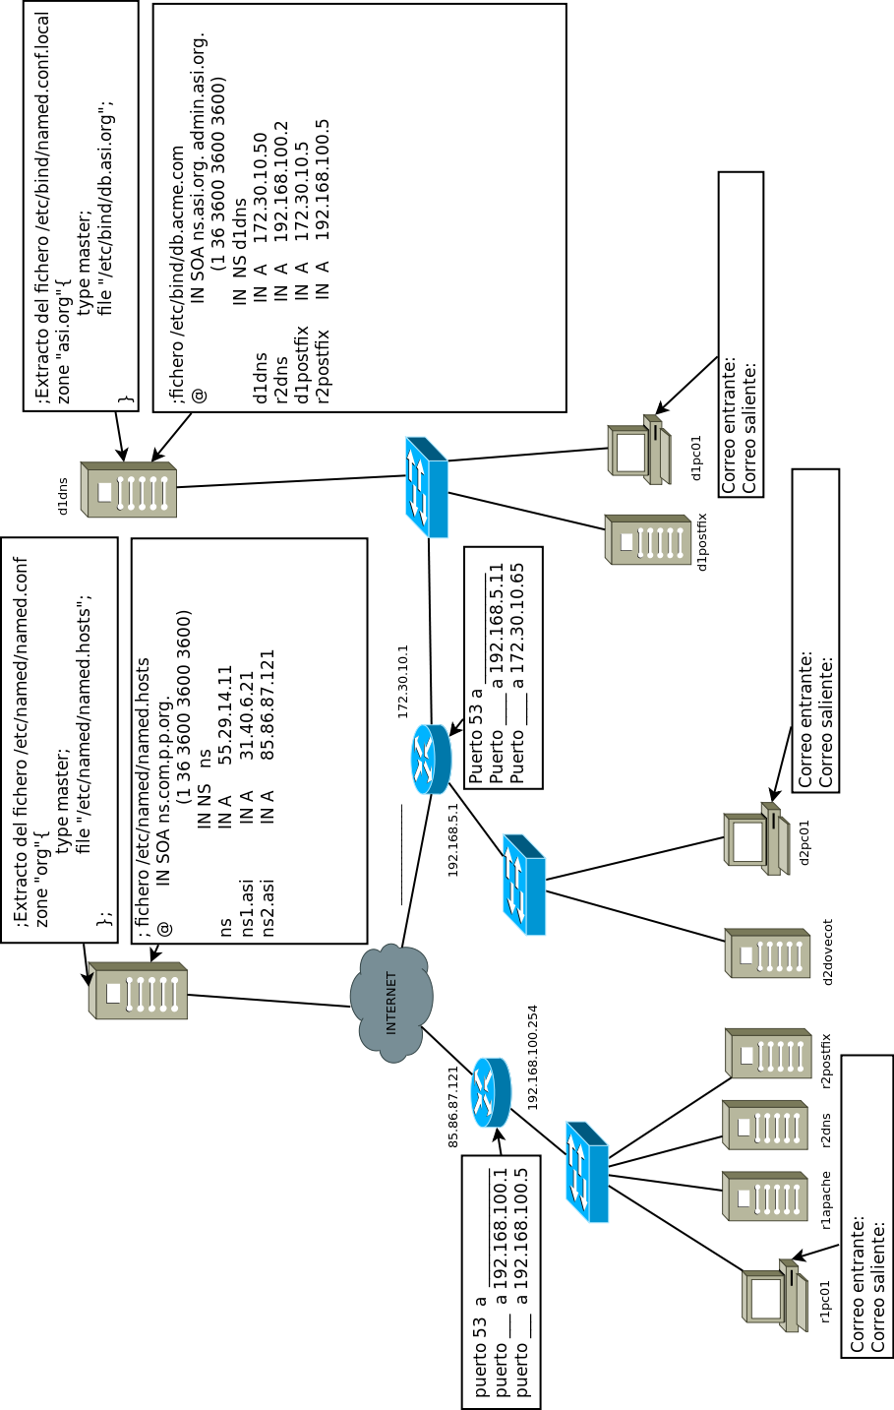

La empresa ASI responde al esquema anterior:

- Una sede esta segmentada en dos redes (d1 y d2) mediante un router que además le da acceso a Internet. La otra tiene una red a la que un router adsl también le da acceso a Internet
- El servidor con la etiqueta d2dovecot es servidor dovecot configurado con el protocolo POP3 para cuentas del dominio asi.org
- El servidor con la etiqueta d1postfix es el servidor de SMTP principal del dominio asi.org
- El servidor con la etiqueta r2postfix es el servidor de SMTP secundario del dominio asi.org
- Los equipos r2pc01, d1pc01 y d2pc01 tienen configurado un cliente de correo para acceder al correo de la empresa
- En el equipo r1 apache hay un servidor web que escucha por el puerto por defecto.
- En el equipo r2dns hay un servidor secundario de DNS configurado para replicar la configuración automáticamente del servidor d1dns.

Utilizando de forma coherente la información de la que se dispone se pide:

1. Indica las direcciones IP de todos los equipos servidores del dominio asi.org

2. Completa la información de los routers de ambas sedes que falta.

3. Añade los registros DNS que faltan en las 2 zonas DNS que aparecen para que cualquier cliente de correo electrónico de ambas empresas pueda utilizar cualquiera de los servidores etiquetados como d2dovecot, d1postfix y d2postfix que aparecen en el dibujo.

4. Indica el correo saliente y entrante para los dos equipos con clientes de correo electrónico.

5. Suponiendo que r1pc01, d1pc01 y d2pc01 son equipos con linux. Que contendrían el fichero /etc/resolv.conf en cada uno de ellos (se incluirán los dos servidores de DNS).

6. Cuál sería la puerta de enlace de todos los equipos de escritorio (r1pc01, d1pc01 y d2pc01)

7. Si quisiéramos configurar un cliente de correo en un equipo conectado a Internet fuera de las sedes de la empresa para acceder al correo de la misma ¿Habría que añadir algún registro a la configuración de las dos zonas de DNS? En caso de que la respuesta fuese afirmativa ¿cuál(es)? Y ¿dónde?. ¿Qué pondríamos como correo saliente y entrante?.

